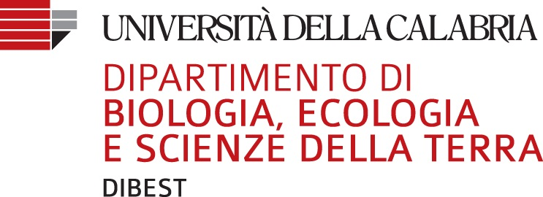

ELEZIONI DEL DIRETTORE DEL DIPARTIMENTO

DI BIOLOGIA, ECOLOGIA E SCIENZE DELLA TERRA

Quadriennio 2025/2029

ACCETTAZIONE DI CANDIDATURA

_l_ sottoscritt__ ________________________________________________________ , nat__ a ___________________________ il ________________ , Professore/Professoressa di ruolo di I Fascia, afferente al Dipartimento di Biologia, Ecologia e Scienze della Terra,

DICHIARA

di accettare la candidatura per l’elezione alla carica di Direttore/Direttrice del Dipartimento sopra menzionato e di aver presentato regolare opzione di tempo pieno.
Rende, li_______________

Firma

Allegare copia di un documento di identità in corso di validità.

